APPLICATION SPECIFICATION
SakeStop
注文の流れに、飲酒ペースへの気づきを自然に入れる
Flutter アプリケーション仕様書
文書の目的 発表資料と現在のソースコードをもとに、実装済み機能、画面、データ、ロジック、制約を第三者が確認できる形で整理する。

項目 | 内容
文書名 | SakeStop アプリケーション仕様書
版 | 1.0
作成日 | 2026年7月13日
対象 | Flutter 3.35.7 / Dart 3.9.2
参照資料 | SakeStop.pptx、README.md、lib/*.dart、test/*.dart、pubspec.yaml

本書では、PowerPointの説明を構成の基準とし、仕様の詳細は現在のコードを正として記載する。

1. システム概要
SakeStopは、居酒屋等のテーブルで商品を選択・注文し、注文履歴と純アルコール量を確認できるFlutterアプリである。注文操作を記録操作として利用することで、飲み会中の入力負担を増やさずに飲酒ペースを振り返れるようにする。

1.1 目的
- 注文と飲酒記録を一つの操作にまとめる。
- 直近30分の純アルコール量を集計し、速い飲酒ペースへの気づきを促す。
- 注文履歴をFirebase Realtime Databaseへ保存し、画面へリアルタイム反映する。

1.2 対象外
- 飲酒を強制停止する機能
- 医療的な診断、飲酒可否・運転可否の判定
- スタッフ用の受注・提供管理、会計処理
- 本番運用を前提とした認証・権限制御
重要 60g・30分の値はアプリ内の注意表示基準であり、医学的な安全基準を示すものではない。

1.3 開発環境
分類 | 仕様
フレームワーク | Flutter 3.35.7 stable
言語 | Dart 3.9.2
バックエンド | Firebase Realtime Database
主要パッケージ | firebase_core 3.x / firebase_database 11.x / uuid 4.x
想定プラットフォーム | Web、Android、Windows（Firebase設定はWeb中心に確認）
バージョン | 1.0.0+1

2. 利用者と利用フロー

2.1 想定利用者
飲食店のテーブルを利用する来店客。現在は利用者認証を持たず、テーブルIDと任意のニックネームで一時セッションを開始する。

2.2 基本フロー
- テーブルに表示されたIDを入力する。
- 任意でニックネームを入力し、利用セッションを開始する。
- メニューから商品を選択し、カートへ追加する。
- 数量と純アルコール量を確認して注文を確定する。
- 注文履歴・純アルコール合計・次の注文目安を確認する。
- 利用終了時にセッションの終了時刻を保存し、画面を初期化する。

2.3 画面遷移
現在画面 | 操作・条件 | 遷移先
テーブル選択 | 有効なテーブルIDを入力 | ニックネーム入力
ニックネーム入力 | 開始処理成功 | メニュー
メニュー | カートを見る | カート
メニュー | 注文履歴 | 注文履歴
カート | 戻る | メニュー
カート | 注文確定成功 | メニュー
注文履歴 | 戻る | メニュー
メニュー | 利用終了を確定 | テーブル選択

3. 画面仕様

3.1 テーブル選択画面
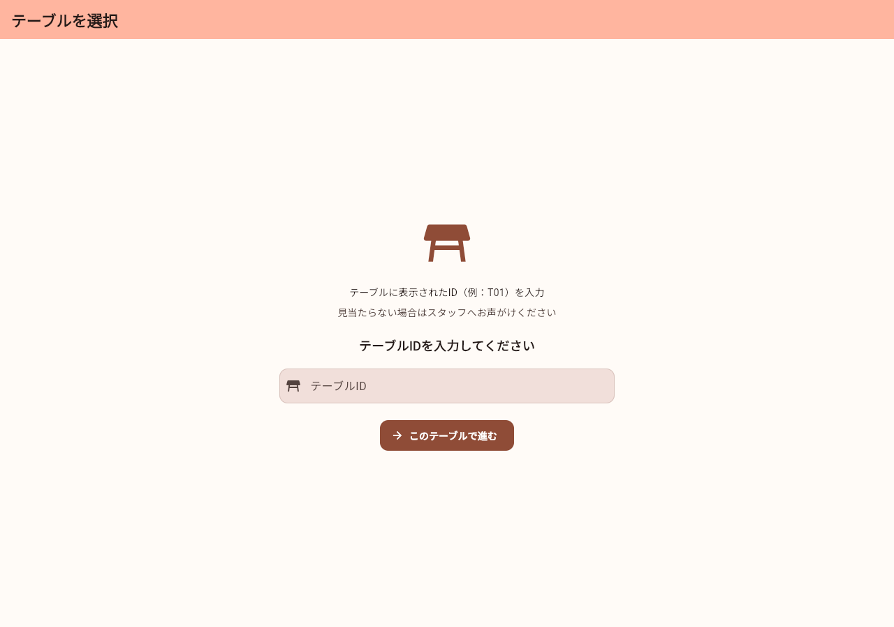
図1 テーブル選択画面（最新Webビルド）
No. | 部品 | 仕様
1 | AppBar「テーブルを選択」 | 現在の処理段階を表示する。
2 | 案内アイコン・説明 | テーブルに表示されたIDを入力するよう案内する。
3 | テーブルID入力欄 | 前後空白を除去。英数字、_、-のみ、1〜32文字。
4 | 「このテーブルで進む」ボタン | 入力検証成功時にニックネーム入力段階へ進む。処理中は無効化。
5 | エラー表示 | 空欄、不正文字、長さ超過を入力欄の下に表示する。

3.2 ニックネーム入力画面
テーブルID検証後、同じ画面内で入力段階が切り替わる。ニックネームは任意で、空欄の場合は「ゲスト」として扱う。
部品 | 仕様
戻るボタン | テーブルID入力段階へ戻る。
ニックネーム入力欄 | 任意入力。利用者の表示名としてFirebaseへ保存する。
開始ボタン | UUIDでsessionId/memberIdを生成し、Firebase登録成功後にメニューへ進む。
進捗表示 | 登録処理中はCircularProgressIndicatorを表示し、二重送信を防止する。

3.3 メニュー画面
セッション開始後の中心画面。商品をカテゴリ別に表示し、カート・履歴・利用終了へ移動できる。
領域・部品 | 内容 | 操作
AppBar | SakeStop、テーブルID、ニックネーム | 注文履歴ボタンを表示
飲酒ペースカード | 純アルコール合計、直近30分、次の注文目安 | 表示のみ
アルコール一覧 | 生ビール、缶ビール、日本酒、ハイボール、赤ワイン、チューハイ | 追加ボタンでカートへ
ノンアルコール一覧 | ウーロン茶、コーラ、オレンジジュース | 追加ボタンでカートへ
フード一覧 | 枝豆、から揚げ、刺身盛り合わせ | 追加ボタンでカートへ
カート導線 | 点数とカート内純アルコール合計 | カート画面へ
利用終了 | セッション終了確認 | 終了ダイアログを表示

商品表示仕様
分類 | 表示項目
アルコール | 商品名、容量ml、度数%、純アルコールg、追加ボタン、カート内数量
ノンアルコール | 商品名、容量ml、ノンアルコール表示、追加ボタン
フード | 商品名、フード表示、追加ボタン

3.4 カート画面
部品 | 仕様
戻る | 注文送信中でなければメニューへ戻る。
商品カード | 商品名、容量、度数、商品ごとの純アルコール合計を表示。
数量操作 | −／＋で数量を変更。0以下になった商品は削除。
削除 | 商品単位でカートから削除。
合計 | 総点数と純アルコール合計を表示。
注文確定 | 商品ごと・数量ごとに注文レコードを生成し、Firebaseへ一括更新。
送信状態 | 送信中はボタンを無効化し、進捗表示へ切り替える。

3.5 注文履歴画面
部品 | 仕様
集計カード | 注文数と純アルコール合計を表示。
履歴リスト | 新しい注文から順に商品名、日時、純アルコール量を表示。
空状態 | 履歴がない場合は案内文を表示。
戻る | メニュー画面へ戻る。

3.6 利用終了ダイアログ
テーブルID、記録数、未確定カートの有無を確認する。終了確定時はセッションへclosed_atを保存し、購読・タイマー・ローカル状態をリセットする。未確定商品がある場合は破棄されることを警告する。

4. 機能仕様
ID | 機能 | 入力 | 処理・出力
F-01 | テーブルID検証 | 文字列 | trim後、^[A-Za-z0-9_-]{1,32}$で検証。
F-02 | セッション開始 | tableId、nickname | UUID生成、memberをFirebaseへ保存。
F-03 | カート管理 | Drink、数量 | 同一商品は数量加算。削除・増減・合計計算。
F-04 | 注文確定 | カート内容 | 注文単位のUUID、時刻、純アルコール量を一括保存。
F-05 | 履歴同期 | Firebase onValue | MapをOrderRecordへ変換し時刻順に整列。
F-06 | 純アルコール計算 | 容量ml、度数% | 容量×度数×0.8÷100。
F-07 | 30分集計 | 注文履歴、現在時刻 | 現在から30分以内の注文だけを合計。
F-08 | ペース注意 | 30分合計、最終通知時刻 | 60g以上かつ前回通知から30分以上で注意。
F-09 | 次の注文目安 | 商品純アルコール量 | 30分×商品量÷60gで待機時間を算出。
F-10 | 利用終了 | sessionId | closed_at保存後に状態を初期化。

4.1 計算式
純アルコール量 volume(ml) × alcoholPercentage(%) × 0.8 ÷ 100

例：生ビール500ml・5%の場合、500 × 5 × 0.8 ÷ 100 = 20g。
注意表示 直近30分の純アルコール合計が60g以上。通知後30分は再通知しない。

5. データ仕様

5.1 データベース構造
Firebase Realtime Database上では、テーブル、利用セッション、利用者、注文の順に階層化する。
tables/{tableId}/sessions/{sessionId}/members/{memberId}/orders/{orderId}
階層・フィールド | 型 | 内容
closed_at | timestamp | 利用終了時刻
members/{memberId}/nickname | String / null | 利用者表示名
members/{memberId}/created_at | timestamp | 参加時刻
orders/{orderId}/drink_name | String | 商品名
orders/{orderId}/pure_alcohol | double | 純アルコール量g
orders/{orderId}/timestamp | int | 注文時刻（millisecondsSinceEpoch）

5.2 ローカル状態
状態 | 用途
_tableId / _sessionId / _memberId | 現在の利用単位を識別
_nickname | 表示名
_cartItems | 未確定の注文内容
_orderHistory | 確定済み注文
_totalPureAlcohol | 履歴全体の純アルコール合計
_showCart / _showOrderHistory | 表示画面の切替
_lastPaceNotificationAt | 注意表示のクールダウン管理
_nextRecommendedDrinkAt | 次の注文目安のカウントダウン

6. エラー処理・制約
場面 | 処理
Firebase初期化失敗 | 専用エラー画面を表示し、設定・通信状態の確認を案内。
セッション登録失敗 | 画面遷移せず、SnackBarへエラー表示。
履歴取得失敗 | 現在画面を維持し、SnackBarへ取得失敗を表示。
注文送信失敗 | カートを保持し、送信状態を解除して再試行可能にする。
利用終了保存失敗 | 初期化せず、終了処理を中断する。
不正なFirebaseデータ | 必須フィールドがないレコードを読み飛ばす。

6.1 既知の制約
- 認証がなく、Firebase Database Rulesを本番運用向けに設計する必要がある。
- テーブルIDを知る利用者が別テーブルへアクセスできないような配布・権限設計が必要。
- メニューはコード内の固定データであり、店舗側から編集できない。
- スタッフ用受注画面、提供状態、会計連携は未実装。
- iOS/macOS/LinuxはFirebase設定・動作検証が不足している。
- 飲酒ペース基準はアプリ内の目安であり、医学的判断には使用しない。

7. テスト仕様
対象 | 確認内容
静的解析 | dart analyzeで構文、型、Lintを確認。
純アルコール計算 | 500ml・5%が20gになること。
30分集計 | 境界時刻を含み、31分前を除外すること。
注意判定 | 60g以上、60g未満、通知後29分、通知後30分を確認。
テーブルID | 空白除去、有効文字、不正文字、33文字以上を確認。
Widgetテスト | テーブルID入力からニックネーム入力へ進むこと。
Webビルド | flutter clean / pub get後にflutter build webが成功。

最新確認 2026年7月13日、古いmobile_scanner登録キャッシュをflutter cleanで削除後、Webビルド成功。ソース上のQR機能は削除済み。

8. AI利用範囲
AIを利用した部分 | 自分で実装・確認した部分
Firebase接続、リアルタイム同期の非同期処理 | 基本画面、画面遷移、メニュー内容
30分集計、通知間隔の実装・調査 | カート追加、数量変更、削除
エラー原因の調査、修正候補の確認 | ボタン、文言、配色などのUI調整
仕様書・発表資料の整理支援 | 実機操作、表示内容、採用コードの確認

9. 今後の展望
- スタッフ用受注・提供管理画面を追加する。
- 会計と注文履歴を連携する。
- Firebase AuthenticationとDatabase Rulesを整備する。
- 店舗別のメニュー管理機能を追加する。
- 実店舗・モバイル端末で操作性と通知基準を検証する。
- アクセシビリティ、通信断、重複注文へのテストを拡充する。

10. 参考資料
- Flutter公式ドキュメント: https://docs.flutter.dev/
- Firebase Realtime Database: https://firebase.google.com/docs/database
- 2024年度参考: https://github.com/ayasa06/flutter-mobile-app
- 2025年度参考: https://github.com/yotarokageyama/flutterMock
- 2025年度参考: https://github.com/saitouruna/flutter_application_1
- 2025年度参考: https://github.com/usuiayaka/fluterMock
- プロジェクト内: README.md / pubspec.yaml / lib/main.dart / lib/alcohol_pace.dart / lib/table_id.dart / test/*.dart
- 発表資料: C:/Users/mingw/Downloads/SakeStop.pptx

付録A. 商品マスタ
カテゴリ | 商品 | 容量 | 度数 | 純アルコール
アルコール | 生ビール | 500ml | 5% | 20.0g
アルコール | 缶ビール | 350ml | 5% | 14.0g
アルコール | 日本酒 | 180ml | 15% | 21.6g
アルコール | ハイボール | 350ml | 7% | 19.6g
アルコール | 赤ワイン | 125ml | 12% | 12.0g
アルコール | チューハイ | 350ml | 5% | 14.0g
ノンアルコール | ウーロン茶 | 200ml | 0% | 0g
ノンアルコール | コーラ | 200ml | 0% | 0g
ノンアルコール | オレンジジュース | 200ml | 0% | 0g
フード | 枝豆 | — | — | 0g
フード | から揚げ | — | — | 0g
フード | 刺身盛り合わせ | — | — | 0g

